«Звёздное небо» Нестандартное физкультурное оборудование изготовленное своими руками.
В нашем детском саду мы часто используем физкультурное нестандартное оборудование изготовленное своими руками, так как спортивное оборудование - это всегда дополнительный стимуляции физкультурно- оздоровительной работы.
Я тоже сделала своё «Звёздное небо» и часто его использую так как детям очень нравиться с ним играть. 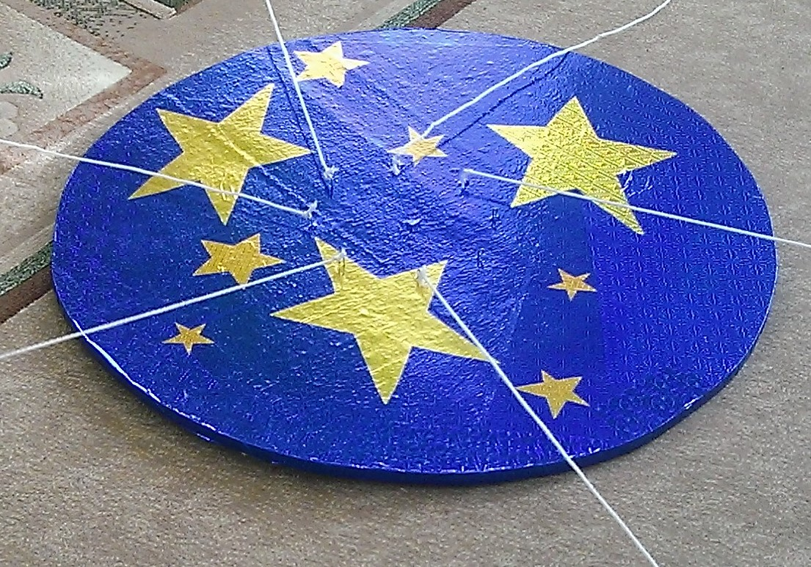
* Нестандартное оборудование, способствует комплексному физическому воспитанию и закреплению достижений коррекционно-воспитательной работы.
Оборудование выполняет свою развивающую роль тем, что оно доступно для активности детей.
* Оборудование должно привлекать ребенка, формировать его эстетический вкус. Чтобы детям не было тоскливо и скучно, я постаралась сделать оборудование ярким, красочным.

Использованный материал: вырезанный круг из ДСП, оракл синий для неба, оракл золотой для звёздочек ,бельевая верёвка ,палочки для наматывания. 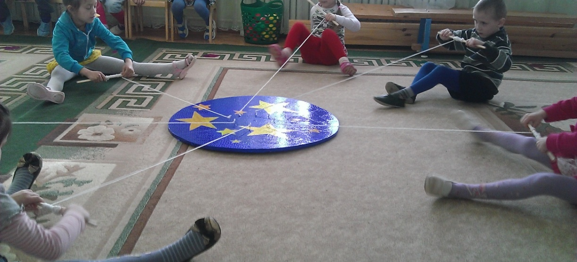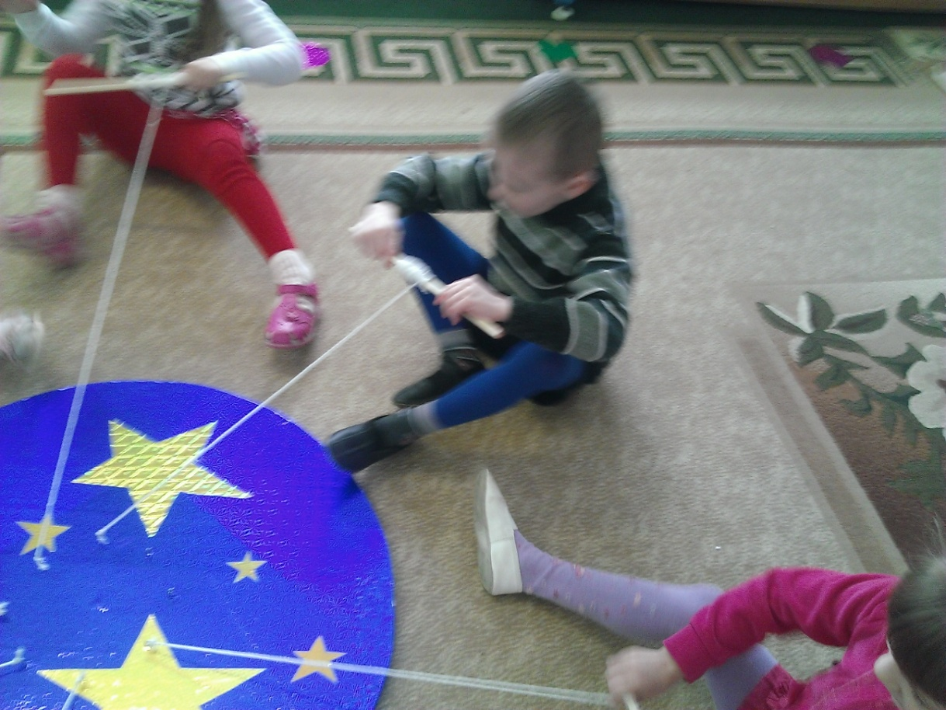
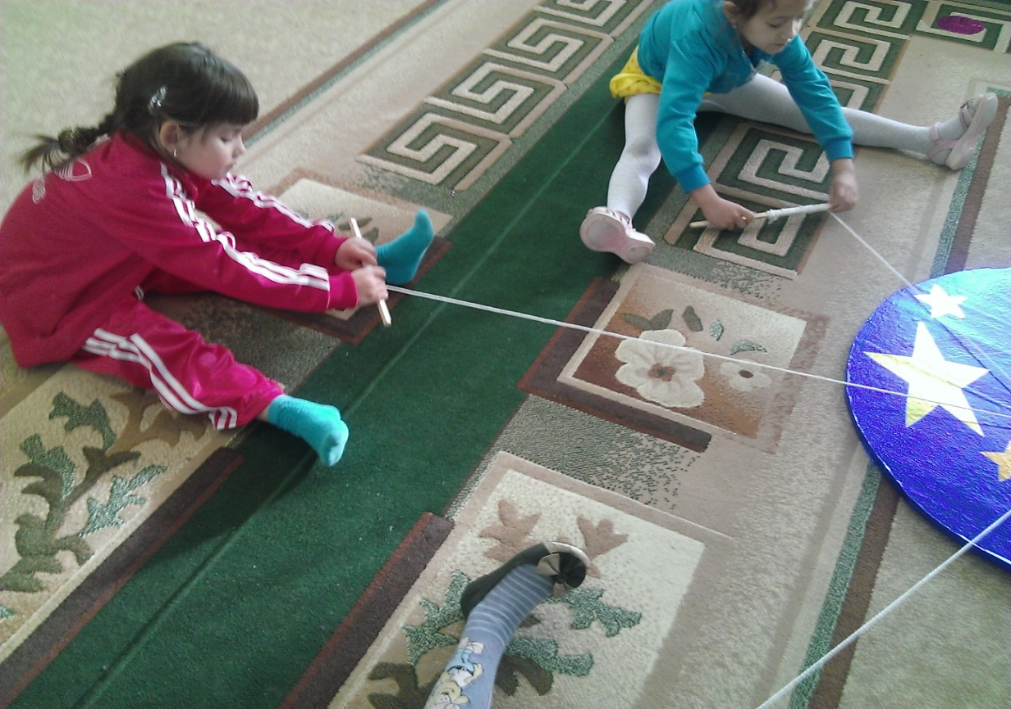
Цели: 1) тренировка пальцев,
2)развитие выносливости мышц,
3) улучшение гибкости позвоночника,
4)растяжка мышц
Способы работы: дети сидя наматывают на палочки натянутую веревочку ,при этом дети тоже двигаются, можно и разматывая верёвочку сидя двигаться обратно назад.

